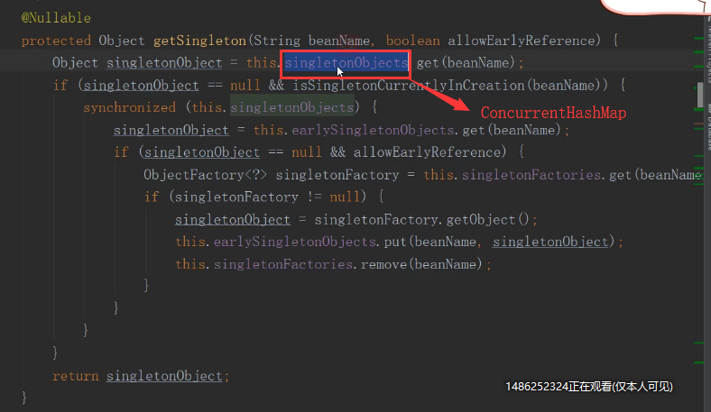

singletonObjects是一个ConcurrentHashMap，key就是类名。

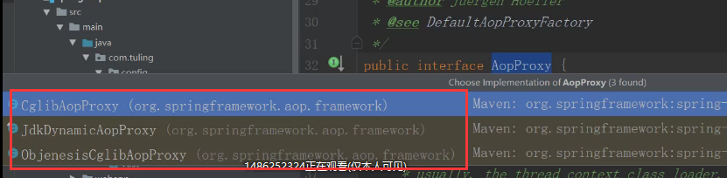

Spring的AOP是基于JDK动态代理和Cglib代理实现。

下面的方法返回具体的AOP方式：JDK动态代理或Cglib

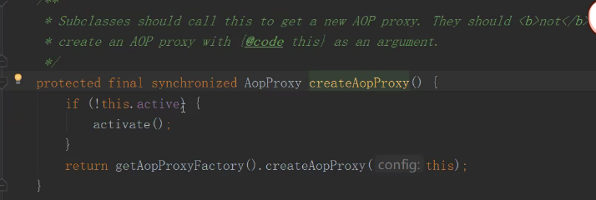

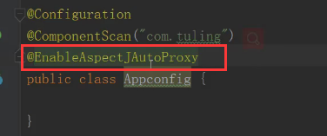

默认为false；

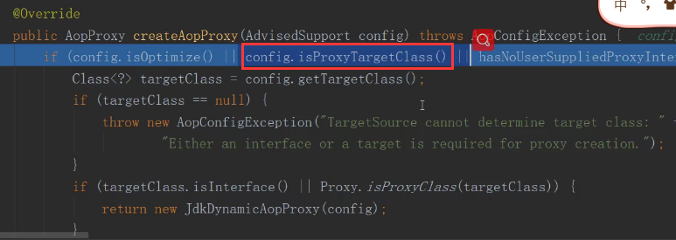

如果设置为true，就会一定执行if里面，永远不会进入else。

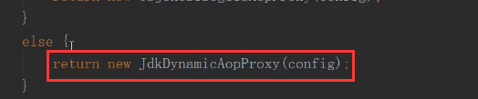

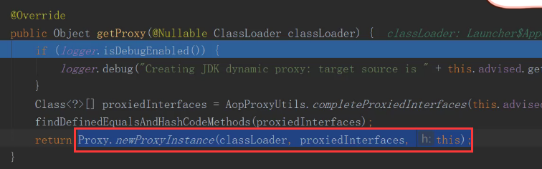

Spring5的新特性：采用lambda表达式 bean